أثر وسيلة مساعدة لزيادة سرعة الاستجابة الحركية لبعض المهارات في التايكواندوا نادي الديوانية - فئة الشباب
م.م. غزوان كريم خضير محمد
العراق. جامعة بابل . كلية التربية الرياضية
ghazwan_ka@yahoo.com
الملخص
تعتبر رياضة التايكوندوا من الأنشطة الرياضية التنافسية الفردية التي تتمتع بوسائل دفاعية وهجومية وتتطلب من اللاعب مهارة فائقة لها قواعدها وأصولها مستخدما فنوناً مختلفة لتحقيق أكثر كفاءة للعقل والجسم وترتبط مباريات التايكوندوا بسرعة الاستجابة المتباينة في سرعة الحركة وشدتها، حيث تتعدد خبرات النجاح والفشل من لحظة لأخرى في غضون الموقف الواحد, ويظهر لاعب التايكوندوا استجابات لتلك المواقف نتيجة إعداده البدني والمهاري والنفسي لتحقيق أفضل مستوى له في هذه المباريات فعمد الباحث الى تصميم وسيلة مساعدة لزيادة سرعة الاستجابة الحركية والتي يمكن الاستفادة منها لكلا الجنسين وكل الاعمار والفئات الوزنية المختلفة , ومن خلال كون الباحث لاعب سابق وحكم اتحادي لرياضة التايكواندوا لاحظ إن مستويات اللاعبين متقاربة الى حد ما فيما عدى سرعة الاستجابة ورد الفعل الحركي لأداء المهارات ولكونها عامل مهم في الحصول على النقاط والفوز بالمباراة فقرر الباحث تجربة وسيلة مساعدة لزيادة سرعة الاستجابة الحركية , ويهدف البحث الى :
- زيادة سرعة الاستجابة ورد الفعل الحركي للاعبين من خلال وسيلة مساعدة .

الكلمات المفتاحية : سرعة الاستجابة الحركية , التايكواندوا , فئة الشباب

The impact of an assistant facility to increase the kinetic response speed of some skills in Taekwondo in ALdiwaniyah Club, for young players
M.M. Ghazwan Kareem Khudair Mohammed
Iraq. Babylon University, Faculty of Physical Education
ghazwan_ka@yahoo.com
Abstract
Taekwondo is one of the individual competitive sports activities that involve defensive and offensive methods, in which the player is required to have high level of skills. It has its own rules and basics in which different arts are used to achieve the best efficiency for mind and body. Taekwondo matches are linked to the response speed that is relative in the movement speed and its strength as success and failure experiences varies from time to another in the same situation. The Taekwondo player shows responses to those situations as a result of his physical, skill, and psychological preparation in order to achieve the best level ever in these matches. The researcher intended to design assistant facility to increase the kinetic response speed, which can be taken advantage for both sexes, all ages, and the different weight categories. Because the researcher was an ex-player and a federal referee in Taekwondo, he noted that the levels of players were relatively close except in the response speed and the kinetic reaction for the skills performance, and because it is an important factor in gaining scores and for winning in matches, the researcher decided to attempt an assistant facility in order to increase the kinetic response speed.
The research aims to:
- Increase the response speed and the kinetic reaction among the players through the assistant facility.
Keywords: Kinetic response speed, Taekwondo, for Young players
1- المقدمة :
يلعب التقدم العلمي دوراً هاما في الرقى والارتفاع بمستوى الأداء المهارى في الرياضات المختلفة وذلك باستخدام الأساليب العلمية المتطورة في طرق التعليم والتدريب للارتقاء بالمستوى الوظيفي للاعب والذى يؤدى بدوره إلى الارتقاء بمستوى الأداء المهارى، ويعتمد مستوى اللاعب مهاريا إلى درجة كبيرة على ظروف إعداده وتهيئته لتحمل الأعباء العقلية والبدنية والنفسية المصاحبة لمواقف اللعب المتغيرة بحيث يكون أداءه الرياضي أقرب ما يكون إلى المثالية وبأقل ما يمكن من التشتت, وتعتبر رياضة التايكوندوا من الأنشطة الرياضية التنافسية الفردية التي تتمتع بوسائل دفاعية وهجومية وتتطلب من اللاعب مهارة فائقة لها قواعدها وأصولها مستخدما فنوناً مختلفة لتحقيق أكثر كفاءة للعقل والجسم وترتبط مباريات التايكوندوا بسرعة الاستجابة المتباينة في سرعة الحركة وشدتها، حيث تتعدد خبرات النجاح والفشل من لحظة لأخرى في غضون الموقف الواحد, ويظهر لاعب التايكوندوا استجابات لتلك المواقف نتيجة إعداده البدني والمهاري والنفسي لتحقيق أفضل مستوى له في هذه المباريات ونظرا لأن رياضة التايكوندوا تعمل على تحقيق جانب السرعة ورد الفعل الحركي السريع، وتعتبر من الرياضات التنافسية التي تعمل على تكوين سرعة رد الفعل الذي يحقق ويزيد من فرص الفوز اي ثقة الفرد بنفسه وتحقق الشعور بالذات، بالإضافة لأنها تتميز بالاحتكاك المباشر وتحتاج إلى تركيز الانتباه وحسن التصرف ومن خلال الخبرة الميدانية والمشاهدات العديدة لمباريات التايكوندوا ذات المستويات العالية لاحظ الباحث انه بالرغم من تقارب المستوى الي حد كبير بين اللاعبين فمن المحتمل ان يكون احد عوامل تفوق لاعب علي آخر في أوزان التايكوندوا المختلفة ، قد يرجع الي تمتع هذا اللاعب بخصائص بدنية ومهارية ونفسية قد تمنحه فرصا أفضل في مستوى الاداء الفني وفعالية الاداء المهاري وسرعة الاستجابة الصحيحة , وفى حدود خبرة الباحث كونه لاعب سابق وحكم اتحادي وجد أن تشكيل الفترة التدريبية لرياضة التايكوندوا في معظم برامج التدريب المستخدمة بالأندية والمنتخبات الوطنية يكون مبنياً على الناحية البدنية والمهارية فقط مع إهمال النواحي العقلية كونها رياضة تعتمد على سرعة ودقة الاستجابة المناسبة، على الرغم من أن التدريب العقلي لا يأخذ وقتا طويلا أثناء التدريب ويكون العائد منه كبيراً إلا إن إهماله يؤثر بصورة واضحة على فعالية أداء اللاعبين فعمد الباحث الى تصميم وسيلة مساعدة لزيادة سرعة الاستجابة الحركية والتي يمكن الاستفادة منها لكلا الجنسين وكل الاعمار والفئات الوزنية المختلفة, ومن خلال كون الباحث لاعب سابق وحكم اتحادي لرياضة التايكواندوا لاحظ إن مستويات اللاعبين متقاربة الى حد ما فيما عدى سرعة الاستجابة ورد الفعل الحركي لأداء المهارات ولكونها عامل مهم في الحصول على النقاط والفوز بالمباراة فقرر الباحث تجربة وسيلة مساعدة لزيادة سرعة الاستجابة الحركية , ويهدف البحث الى :
- زيادة سرعة الاستجابة ورد الفعل الحركي للاعبين من خلال وسيلة مساعدة

2- اجراءات البحث :
2-1 منهج البحث :
لقد عمد الباحث الى استخدام المنهج التجريبي لملائمتة لطبيعة البحث .
2-2 مجتمع وعينة البحث :
أشتمل مجتمع البحث على لاعبي نادي الديوانية الشباب بالتايكواندو إذ تم اختيار العينة بالطريقة العمدية ومِن ثَمَّ تَمَّ تقسيم العينة على مجموعتين بالطريقة العشوائيةَّ البسيطة المجموعة الأولى (التجريبية ) (4) لاعب, تخضع للمنهج التجريبي الذي أعده الباحث, أما المجموعة الثانية (الضابطة ) (4) لاعب, تخضع لممارسة المنهج المتبع
(منهج المدرب) وبعد ذلك تَمَّ إجراء التجانس لكل مجموعة باستعمال قانون معامل الاختلاف في متغيرات الطول والعمر والوزن وظهرت جميع القيم أقل من (30% ) فالمجموعتان متجانستان كما مبين في الجدولين (1) ,(2).ومِنْ ثَمَّ تَمَّ إجراء التكافؤ بين المجموعتين التجريبية والضابطة باستعمال قانون T للعينات المستقلة وكانت جميع القيم غير معنوية أي إنَّ العينتين متكافئتان في متغيرات البحث كما في الجدول (3) .
جدول (1) يبين تجانس المجموعة التجريبية
ت | المتغيرات | الأوساط الحسابية | الانحرافات المعيارية | معامل الاختلاف
1 | الطول (سم) | 172,25 | 4.03 | 2,33%
2 | العمر (سنة) | 15,75 | 0,95 | 6,03%
3 | الوزن (كغم) | 60 | 11,74 | 19,56%
جدول (2) يبين تجانس المجموعة الضابطة
ت | المتغيرات | الأوساط الحسابية | الانحرافات المعيارية | معامل الاختلاف
1 | الطول (سم) | 173,50 | 5.50 | 3,17%
2 | العمر (سنة) | 16 | 0,81 | 5,06%
3 | الوزن (كغم) | 60 | 12,30 | 20,5%
جدول (3)
يبين تكافؤ المجموعتين التجريبية والضابطة في المتغيرات المبحوثة
ت | المتغيرات | وحدات القياس | المجموعة التجريبية |  | المجموعة الضابطة |  | قيمة T المحسوبة | الدلالة
 |  |  | سَ | ع | سَ | ع
1 | الطول | سنتمتر | 171,33 | 3,54 | 171,25 | 5.64 | 0,36 | غير معنوي
2 | العمر | سنة | 21,33 | 1,43 | 21,25 | 1,13 | 0,39 | غير معنوي
3 | الوزن | كغم | 72,75 | 8,45 | 74 | 7,38 | 0 | غير معنوي
قيمة T الجدولية (2,4) عند مستوى دلالة (0,05) وأمام درجة حرية (6)

2-3 الأدوات والوسائل والأجهزة المستخدمة في البحث :
2-3-1 أدوات البحث :
استخدم الباحث الأدوات البحثية الآتية :
1- الملاحظة .
2- المقابلات الشخصية . (ملحق1)
3- استمارة جمع الدرجات الخاصة بعينة البحث ( تسجيل نتائج الاداء المهاري للاعبين) (ملحق 2)
2-3-2 الأجهزة والوسائل المستخدمة في البحث :
استخدم الباحث الأجهزة البحثية التالية وهي :
- ميزان طبي لقياس الأطوال والاوزان 0
    - الجهاز المستخدم بالبحث :
- تم استخدام كيس لأداء الركلات بأنواعها ويوجد على جانبية لوح خشبي يحتوي على لوحة تحتوي على ثلاثة اضواء وبألوان مختلفة (احمر- اصفر- اخضر) اذ كل لون يرمز الى مهارة معينة والتي هي كالاتي: -
* اللون الاصفر يرمز للركل الجانبي على منطقة الخصر.
* اللون الاحمر يرمز للركل العالي على منطقة الوجه.
* اللون الاخضر يرمز للركل الخلفي على منطقة منتصف البطن(المعدة).
- ملاحظة : ان الجهاز يتكون من لوحتين على الجانبين وكل لوحة تحتوي على ثلاثة اضواء وكل جهة يضاء بها اللون المخصص للركلة يقوم اللاعب بالركل بالجهة المعاكسة للضوء أي اذ اضاء اللون الاصفر من جهة (اليمين) المقابلة للاعب يقوم بالركل بالرجل اليسار وبالعكس.
- ان الركل يكون بأداء مزدوج أي بركلتين حين ظهور المثير وحسب المثير.
- ان اللوحتين التي تحتوي على الاضواء تتصل بها اسلاك كهربائية تصل الى نضيده (باتري) والى لوحة رئيسية يتم من خلالها بتشغيل الاضواء لغرض الاثارة للركل يتم التحكم بها من قبل الباحث والاشكال الاتية تبين ذلك.
- يحتوي كيس الركل على حساسات تم ربطها به حيث يتم البدء بالتوقيت حين الركل الاول على كيس الركل ويتم انهاء التوقيت حين يقوم اللاعب بالركل الثاني على الكيس لكي يتم احتساب الوقت المستغرق خلال الركلتين.
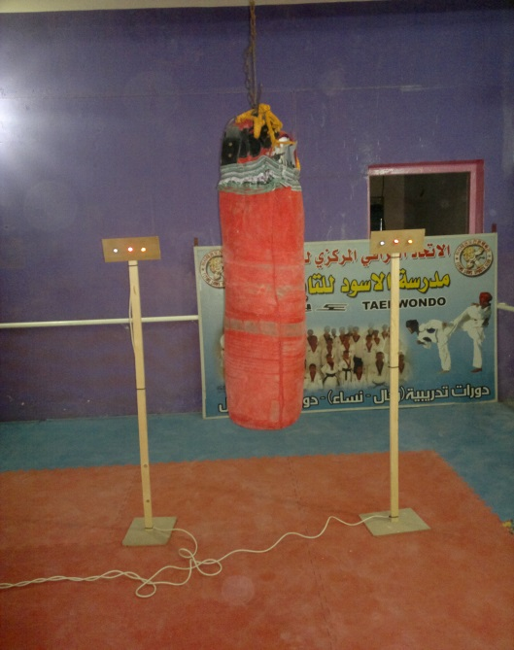
شكل (1) يبين كيس الركل مع الاضواء
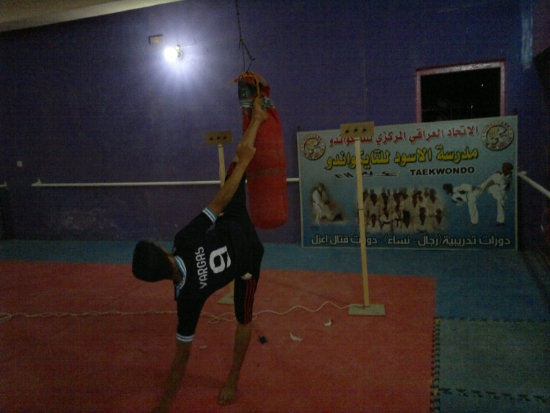
شكل (2) يبين كيفية الركل
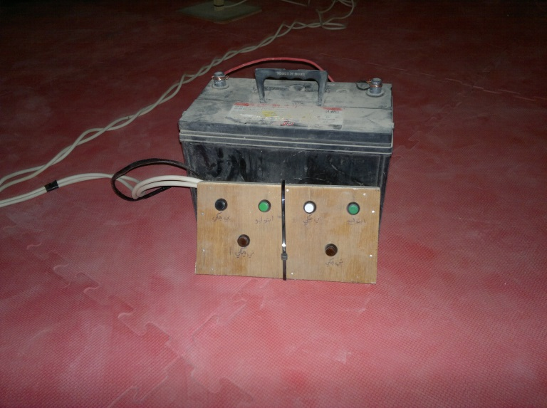
شكل (3) يبين النضيدة مع لوحة التحكم

2-4 التجربة الاستطلاعية :
تعد التجربة الاستطلاعية واحدة من أهم الإجراءات الضرورية التي يقوم بها الباحث قبل القيام بالتجربة الرئيسية لذلك فهي عبارة عن دراسة تجريبية اولية يقوم بها الباحث على عينة (أولية) قبل قيامه ببحثه بهدف اختبار أساليب البحث وأدواته (مجمع اللغة العربية ,1984 ، ص79) .
قام الباحث بإجراء التجربة الاستطلاعية على عينة مكونة من (4) لاعبين من خارج عينة البحث ، أقيمت التجربة الاستطلاعية يوم الثلاثاء الموافق 5 / 3 / 2013 الساعة الرابعة والنصف وهدفت التجربة الى ما يأتي :
1- التعرف على مدى وملائمة الجهاز للعينة .
2- التأكد من جاهزية الأدوات .
3- التعرف على الوقت الذي يستغرقه اداء كل لاعب فضلاً عن الوقت الكلي .

2-4-1 المعاملات العلمية :
2-4-1-1 الصدق : تم استخدام الصدق الظاهري لأجراء الاختبارين المهاري وسرعة الاستجابة الحركية .
2-4-1-2 الثبات : تم اجراء الثبات من خلال الاختبار واعادة الاختبار بعد اسبوع من اجراء الاختبارين المهاري وسرعة الاستجابة الحركية .
2-4-1-3 الموضوعية : تم اجراء الموضوعية من خلال اتفاق الحكمين في اعطاء الدرجة بالنسبة للأداء المهاري وتسجيل الوقت المستغرق خلال اجراء الركلات على كيس الركل .

2-5 إجراءات البحث الميدانية والمنهج المتبع :
- تم اجراء الاختبار القبلي للمجموعتين وتم وضع الدرجات من قبل حكمين (ملحق 3) بالنسبة للأداء المهاري للركلات حيث تم الاختبار عن طريق الركل على كيس الركل ويقوم المختبريين بالوقوف امام كيس الركل وعند ظهور المثير(الضوء) يقوم اللاعب بالركل على الكيس المخصص للركل والذي بدوره يحتوي على حساسات لمعرفة الوقت المستغرق خلال عملية الركل المزدوج والذي بدوره يبدأ بحساب الوقت حين قيام اللاعب بالركلة الاولى ويتم ايقاف التوقيت عند الركلة الثانية للاعب فيقوم الحكمين بإعطاء درجة للاعب (الاداء المهاري) والذي يقوم بالركل السريع والصحيح على كيس الركل وهكذا ومن ثم استمر العمل على الوسيلة المساعدة بالنسبة للمجموعة التجريبية بواقع وحدة تدريبية لكل يوم (30 دقيقة خلال القسم الرئيسي) ولمدة اربعة اسابيع اما المجموعة الضابطة قامت بالتدريب على الطريقة المتبعة من قبل المدرب, ومن ثم قام الباحث بأجراء الاختبار البعدي للمجموعتين , وتم وضع الدرجات من قبل حكمين(ملحق 3) .

2-6 التجربة الرئيسية :
بعد إكمال الإجراءات التي تؤهل قيام التجربة الرئيسية وصلاحية الأجهزة والأدوات ، قام الباحث بإجراء الاختبارات على عينة البحث والتي قوامها (4) لاعباً لكل مجموعة (التجريبية – الضابطة) ، إذ تم إجراء الاختبار في قاعة نادي الديوانية للتايكواندو حيث تم الاختبار عن طريق الركل على كيس الركل ويقوم المختبريين بالوقوف امام كيس الركل وعند ظهور المثير(الضوء) يقوم اللاعب بالركل على الكيس المخصص للركل والذي بدوره يحتوي على حساسات لمعرفة الوقت المستغرق خلال عملية الركل المزدوج والذي بدوره يبدأ بحساب الوقت حين قيام اللاعب بالركلة الاولى ويتم ايقاف التوقيت عند الركلة الثانية للاعب فيقوم الحكمين بإعطاء درجة للاعب (الاداء المهاري) والذي يقوم بالركل السريع والصحيح على كيس الركل وكذلك يتم حساب الوقت المستغرق خلال عملية الركل من خلال المؤقت المتصل بالحساس. إذ بدأت الاختبارات يوم الأثنين الموافق 1 / 4 / 2013 وقام الباحث بأجراء الاختبار البعدي للمجموعتين وتم وضع الدرجات من قبل حكمين(ملحق 3) ، وبعد إتمام الاختبارات وإنهاء التجربة الرئيسية تم تفريغ الاستمارات وتحصيل البيانات ، بعدها اتجه الباحث إلى إجراء المعالجات الإحصائية .

2-7 الوسائل الإحصائية :
استخدم الباحث الحقيبة الإحصائية ( SPSS ) لمعالجة البيانات وتم استخدام القوانين الإحصائية التالية :
- الوسط الحسابي .
- الانحراف المعياري .
- معامل الالتواء
- اختبارT.

3- عرض النتائج وتحليلها ومناقشتها :
3-1 عرض النتائج :
جدول (4)
يبين الأوساط الحسابية والانحرافات المعيارية وقيمة (ت) للاختبار( القبلي) للمجموعتين (التجريبية – الضابطة) ومتغيري البحث
(الاداء المهاري - سرعة الاستجابة الحركية )
ت | المتغير | وحدة القياس |  |  |  |  | الدلالة
 |  |  | المجموعة | سَ | ع | قيمة T المحسوبة
1 | الاداء المهاري | الدرجة | التجريبية | 3,25 | 0,957 | -1,55 | غير معنوي
 |  |  | الضابطة | 4,50 | 1,291 |  | غير معنوي
2 | سرعة الاستجابة الحركية | ثا | التجريبية | 1,22 | 0,245 | 0,188 | غير معنوي
 |  |  | الضابطة | 1,21 | 0,166 |  | غير معنوي

يبين الجدول أعلاه الاوساط الحسابية والانحرافات المعيارية وقيمة (ت) المحسوبة عند درجة حرية (6) ومستوى دلالة (0,05) وقيمة جدولية بلغت (0,175) لعينة البحث ولمتغير البحث (الاداء المهاري) للمجموعتين التجريبية – الضابطة وللاختبار القبلي, وقيمة جدولية بلغت(0,910) لمتغير سرعة الاستجابة الحركية للمهارات.

جدول (5)
يبين الأوساط الحسابية والانحرافات المعيارية وقيمة (ت) للاختبار( القبلي- البعدي) للمجموعتين (التجريبية – الضابطة) ومتغيري البحث (الاداء المهاري - سرعة الاستجابة الحركية )
ت | المتغير | وحدة القياس |  |  |  |  | الدلالة
 |  |  | المجموعة | سَ | ع | قيمة T المحسوبة
1 | الاداء المهاري | الدرجة | التجريبية | -3,750 | 0,957 | 7,833 | معنوي
 |  |  | الضابطة | -1,500 | 1 | 3 | معنوي
2 | سرعة الاستجابة الحركية | ثا | التجريبية | 0,343 | 0,102 | 6,730 | معنوي
 |  |  | الضابطة | 0,028 | 0,049 | 1,117 | معنوي
يبين الجدول اعلاه (5) , قيم الاوساط الحسابية والانحرافات المعيارية , وقيمة (ت) ,المحسوبة لمتغيري البحث(سرعة الاستجابة الحركية , الاداء المهاري) للمجموعتين التجريبية والضابطة , وقيمة جدولية بلغت (0,004) للمجموعة التجريبية و(0,058) للمجموعة الضابطة لعينة البحث ولمتغير (الاداء المهاري), وقيمة جدولية بلغت (0,007) للمجموعة التجريبية و(0,345) للمجموعة الضابطة لمتغير (سرعة الاستجابة الحركية) عند درجة حرية (3) ومستوى دلالة (0,05).

جدول (6)
يبين الأوساط الحسابية والانحرافات المعيارية وقيمة (ت) للاختبار(البعدي) للمجموعتين (التجريبية – الضابطة) ومتغيري البحث
(الاداء المهاري - سرعة الاستجابة الحركية )
ت | المتغير | وحدة القياس |  |  |  |  | الدلالة
 |  |  | المجموعة | سَ | ع | قيمة T المحسوبة
1 | الاداء المهاري | الدرجة | التجريبية | 7 | 0,816 | 3,273 | معنوي
 |  |  | الضابطة | 4,50 | 1,291 |  | معنوي
2 | سرعة الاستجابة الحركية | ثا | التجريبية | 0,86 | 0,144 | 2,647 | معنوي
 |  |  | الضابطة | 0,206 | 1,20 |  | معنوي
يبين الجدول أعلاه الاوساط الحسابية والانحرافات المعيارية وقيمة (ت) المحسوبة عند درجة حرية (6) ومستوى دلالة (0,05) وقيمة جدولية بلغت (0,022) لعينة البحث ولمتغير البحث (الاداء المهاري) للمجموعتين التجريبية – الضابطة وللاختبار البعدي, وقيمة جدولية بلغت (0,043) لعينة البحث ولمتغير البحث
(سرعة الاستجابة الحركية) للمجموعتين التجريبية – الضابطة وللاختبار البعدي.

3-2 مناقشة النتائج :
يبين الجدول السابق جدول (4) الاوساط الحسابية والانحرافات المعيارية وقيمة(ت) المحسوبة لعينة البحث وللاختبار القبلي (الاداء المهاري- سرعة الاستجابة الحركية) فبالنسبة الى اختبار الاداء المهاري بلغت قيمة الوسط الحسابي للمجموعة التجريبية (3,25) والانحراف المعياري (0,957) وكانت قيمة (ت) المحسوبة
(-1,55) اما بالنسبة الى المجموعة الضابطة فقد بلغت وسط حسابي قدرة (4,50) وانحراف معياري (1,291) حيث ظهرت هذه النتائج عند درجة حرية (6) ومستوى دلالة (0,05) وقيمة جدولية بلغت (0,175) اما بالنسبة لمتغير (سرعة الاستجابة الحركية) فقد بلغت قيمة الوسط الحسابي للمجموعة التجريبية (1,22) والانحراف المعياري (0,245) وكانت قيمة (ت) المحسوبة (0,188) اما بالنسبة الى المجموعة الضابطة فقد بلغت وسط حسابي قدرة (1,21) وانحراف معياري (0,166) حيث ظهرت هذه النتائج عند درجة حرية (6) ومستوى دلالة (0,05) وقيمة جدولية بلغت (0,910) وفي ضوء ما ظهرت من نتائج نجد ان قيمة (ت) المحسوبة كانت ذات دلالة غير معنوية للمجموعتين لعينة البحث ولمتغيري البحث (الاداء المهاري- سرعة الاستجابة الحركية) للمجموعتين التجريبية – الضابطة وللاختبار القبلي , مما يدل على سرعة الاستجابة ضعيفة عند المجموعتين في الاختبار القبلي وكذلك بالنسبة للأداء المهاري .

اما بالنسبة للجدول (5) فقد بين قيم الاوساط الحسابية والانحرافات المعيارية , وقيمة (ت) , المحسوبة لمتغيري البحث(الاداء المهاري- سرعة الاستجابة الحركية) للمجموعتين التجريبية والضابطة , حيث بلغت قيمة الوسط الحسابي, والانحراف المعياري , وقيمة (ت) ((-3,750) – (0,957) – (7,833)) على التوالي للمجموعة التجريبية, بينما بلغت قيمة الوسط الحسابي, والانحراف المعياري , وقيمة (ت) للمجموعة الضابطة
((-1,500) – ( 1) – ( 3) ) على التوالي وقيمة جدولية بلغت (0,004) للمجموعة التجريبية و(0,058) للمجموعة الضابطة لعينة البحث ولمتغير(الاداء المهاري), وقيمة جدولية بلغت (0,007) للمجموعة التجريبية و(0,345) للمجموعة الضابطة لمتغير (سرعة الاستجابة الحركية) عند درجة حرية (3) ومستوى دلالة (0,05).
مما يدل على تطور المجموعة التجريبية والضابطة ويعزي الباحث ذلك الى ان المجموعتين قد تطورت بالأداء المهاري وكذلك بسرعة الاستجابة الحركية ولكن بتفوق المجموعة التجريبية في الاداء المهاري وسرعة الاستجابة الحركية للمهارات في التايكواندو وقد بينت الدرجات الاحصائية تلك الفروق , مما يدل على ان للوسيلة المساعدة التأثير في مستوى التطور الواضح بالنسبة للمتغيرين.
بينما دل الجدول (6) , على نتائج بلغت, بوسط حسابي وانحراف معياري وقيمة (ت) بلغت ((7) – (0,816) – (3,273)) على التوالي بالنسبة للمجموعة التجريبية بينما بلغت قيمة الوسط الحسابي, والانحراف المعياري , للمجموعة الضابطة ,((4,50) – ( 1,291) ) على التوالي وقيمة جدولية بلغت (0,022) لمتغير
(الاداء المهاري), اما بالنسبة لمتغير(سرعة الاستجابة ورد الفعل الحركي) فقد بلغت وسط حسابي وانحراف معياري وقيمة (ت) ((0,86) – (0,144) – (2,647)) على التوالي بالنسبة للمجموعة التجريبية بينما بلغت قيمة الوسط الحسابي, والانحراف المعياري , للمجموعة الضابطة ,((0,206) – ( 1,20) )على التوالي وقيمة جدولية بلغت (0,043) عند درجة حرية (3) ومستوى دلالة (0,05).
وفي ضوء ما اسفرت عنه النتائج نلاحظ تفوق المجموعة التجريبية على المجموعة الضابطة في متغيري البحث (سرعة الاستجابة – الاداء المهاري ) من خلال النتائج الاحصائية فبالرغم من تطور المجموعة الضابطة الا اننا نلاحظ الفروق في الدلالات الاحصائية في الارقام والتي تدل على التباين الواضح بين المجموعتين ولصالح المجموعة التجريبية من خلال النسبة الاكثر تطور بالنسبة لمتغيري البحث وهذا هو المبتغى المنشود والذي يصب في تقليل الوقت المستغرق عند اداء الاستجابة الصيحة والمصحوبة بأداء مهاري دقيق مما يدل على ان للوسيلة المساعدة اثر واضح في نسبة التطور الحاصل .

4- الاستنتاجات والتوصيات :
4-1 الاستنتاجات : مما تقدم من نتائج تم التوصل الى الاستنتاجات التالية :-
1- ان للوسيلة المساعدة اثر على مستوى التطور بالنسبة لسرعة الاستجابة الحركية والاداء المهاري ونقصد بذلك المجموعة التجريبية.
2- تفوق المجموعة التجريبية على المجموعة الضابطة بسرعة الاستجابة الحركية والاداء المهاري بالرغم من تطورها وحسب ما أسفرت عنه النتائج الاحصائية.

4-2 التوصيات : يوصي الباحث بما يلي :-
1- ضرورة استخدام الوسيلة المساعدة في تطوير سرعة الاستجابة الحركية ولكافة المهارات في التايكواندو.
2- العمل على الوسيلة المساعدة من قبل الفئات العمرية الاخرى والجنس الاخر.
3- العمل على الاستفادة من وسائل اخرى لتطوير الصفات البدنية والمهارية والخططية الاخرى.

المصادر

- مجمع اللغة العربية : مجمع علم النفس والتربية ، ج1 ، القاهرة ، الهيئة العامة لشؤون المطابع الأميرية ، 1984م .

ملحق (1)
يبين اسماء الخبراء والمختصين الذين اجرى الباحث معهم المقابلات الشخصية
ت | الاسم واللقب العلمي | الاختصاص | مكان العمل
1 | أ.د. عبد الله حسين اللامي | تعلم حركي | جامعة القادسية/كلية التربية الرياضية
2 | أ.م.د. حامد نوري | تعلم حركي | جامعة القادسية/كلية التربية الرياضية
3 | علي هارون | مدرب تايكواندو | نادي الديوانية
4 | علي حسين | مدرب تايكواندو | نادي الاتفاق
ملحق(2)
يبين استمارة جمع الدرجات الخاصة بعينة البحث
( تسجيل نتائج الأداء المهاري(سرعة الاستجابة) للاعبين)
ت | اسم اللاعب | المجموعة | اسم المهارة | النقاط
1 |  | ت
2 |  | ض
3 |  | ت
4 |  | ض
5 |  | ت
6 |  | ض
7 |  | ت
8 |  | ض
ملحق (3)
يبين اسماء الحكام الذين قاموا بتسجيل النقاط
ت | الاسم | الاختصاص
1 | علاء حسن بعيوي | حكم اتحادي
2 | سيف علي جابر | حكم دولي

